DIA 1 23/03/2026

CREACION DEL REPOSITORIO DE GIT

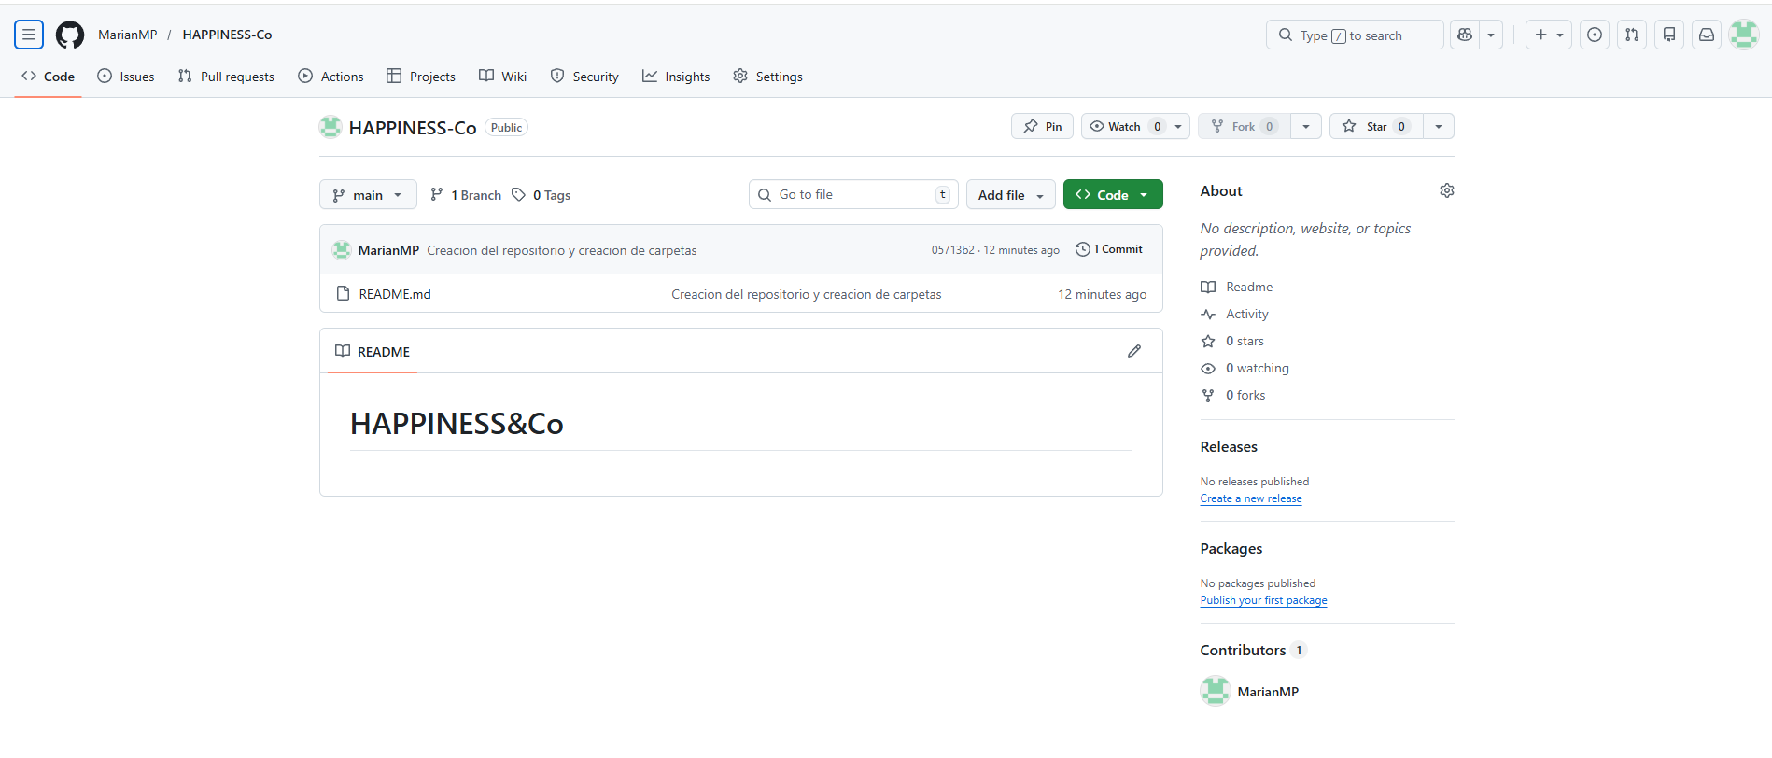

CREACION DE LA ESTRUCTURA DE CARPETAS
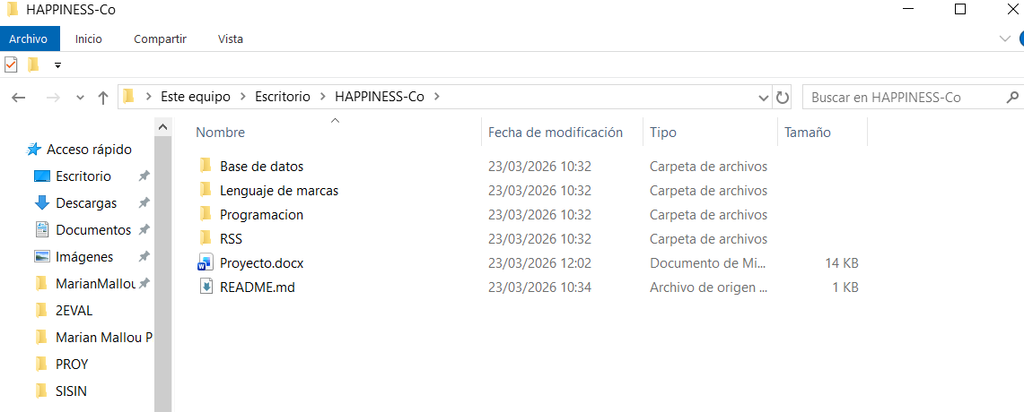

CREACION DEL MOCKUP

DIA 2 24/03/2026

CREACION DEL DISEÑO CON FIGMA
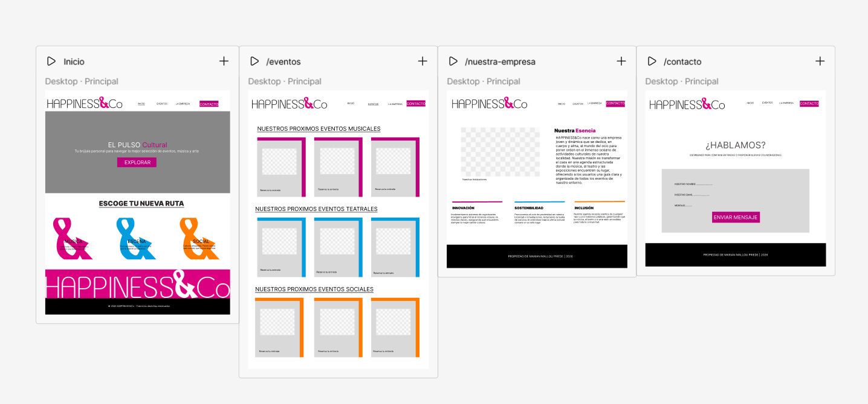

CREACION DE PARTE DEL INDEX.HTML

